Project hoody
Mijn laatste project was een hoody zonder mouwen. Ik heb er een eigen draai aan gegeven en later, toen ik al een eind op weg was met mijn werkje, wat toegevoegd omdat ik nog wat wol erbij vond. Dit zal ik bij de foto’s toelichten, wanneer dit aan de orde komt.
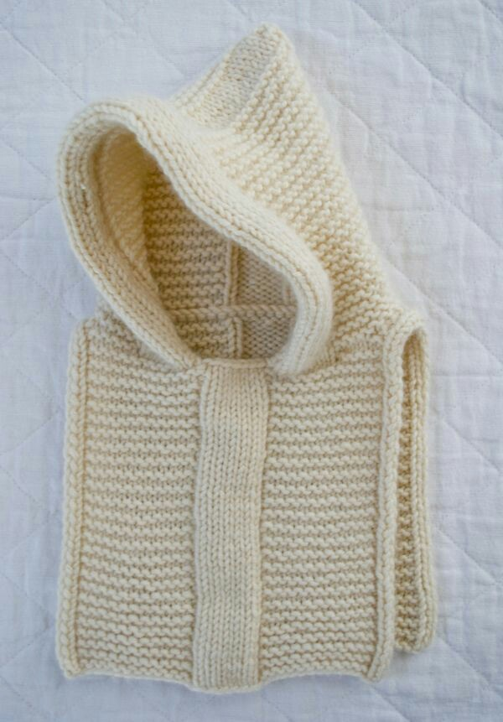
Door dit model werd ik geïnspireerd om de hoody te gaan maken
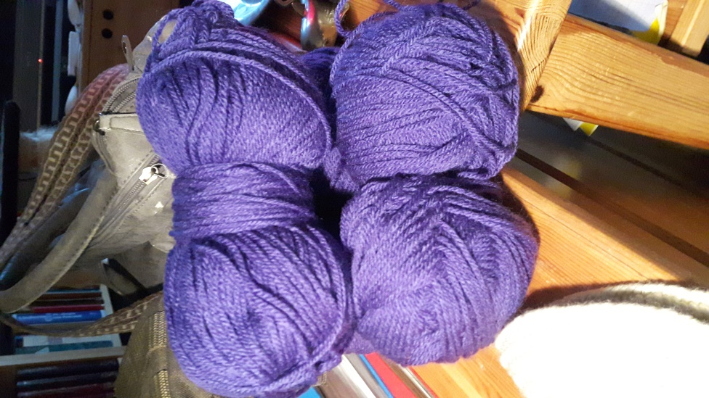
Ik ben begonnen met deze drie bollen paarse wol
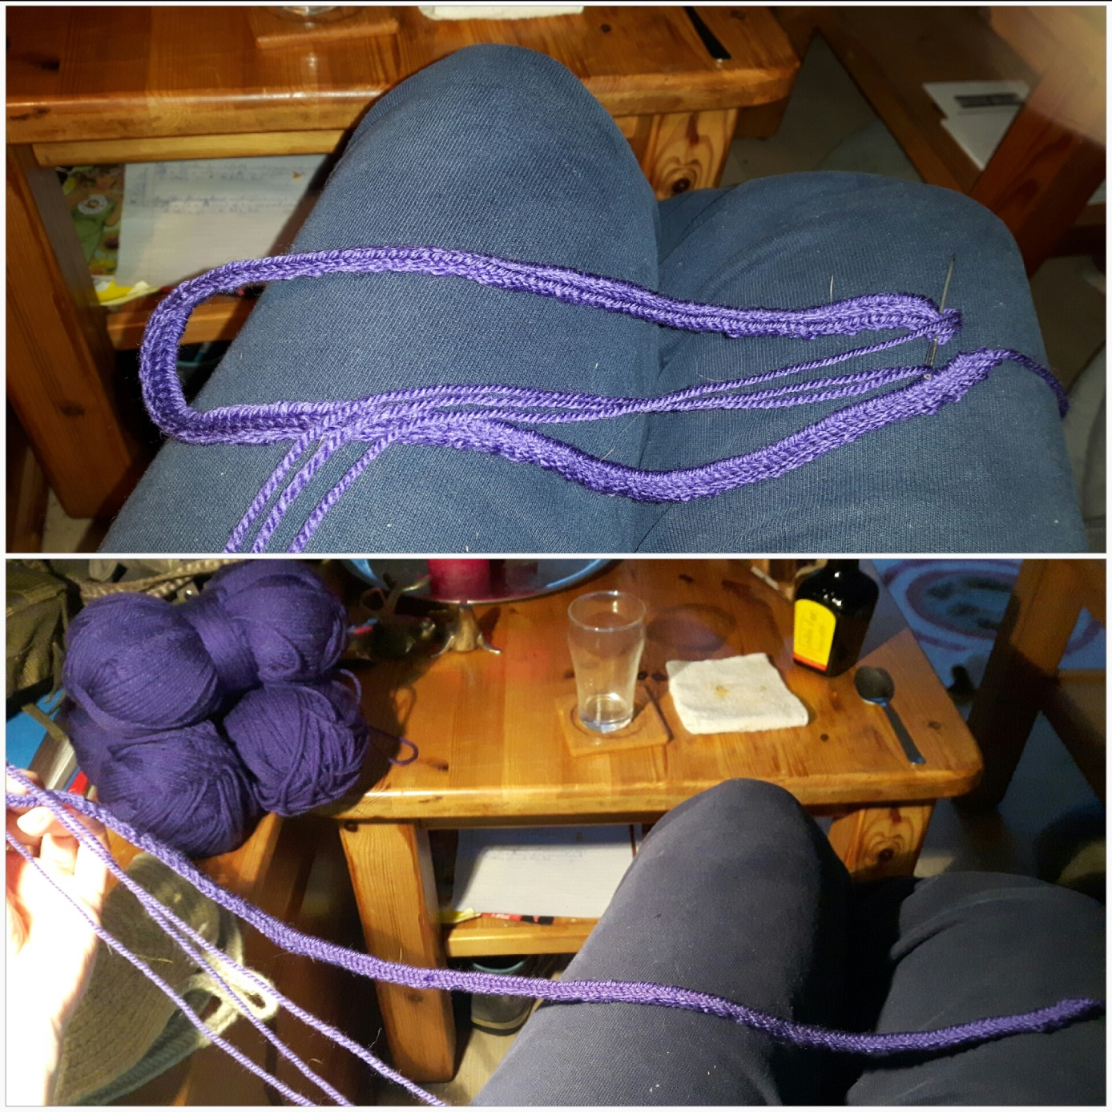
Ik heb de breedte afgemeten, van de ene schoudereinde tot de andere schoudereinde
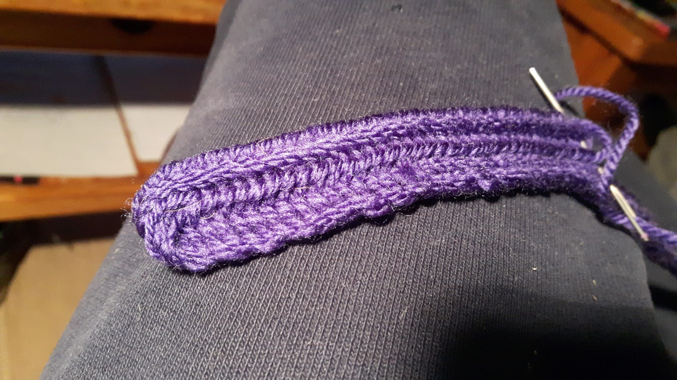
Daarna heb ik de toer omgedraaid en heb ik 6 steken terug gestoken om aan de nieuwe toer te binnen
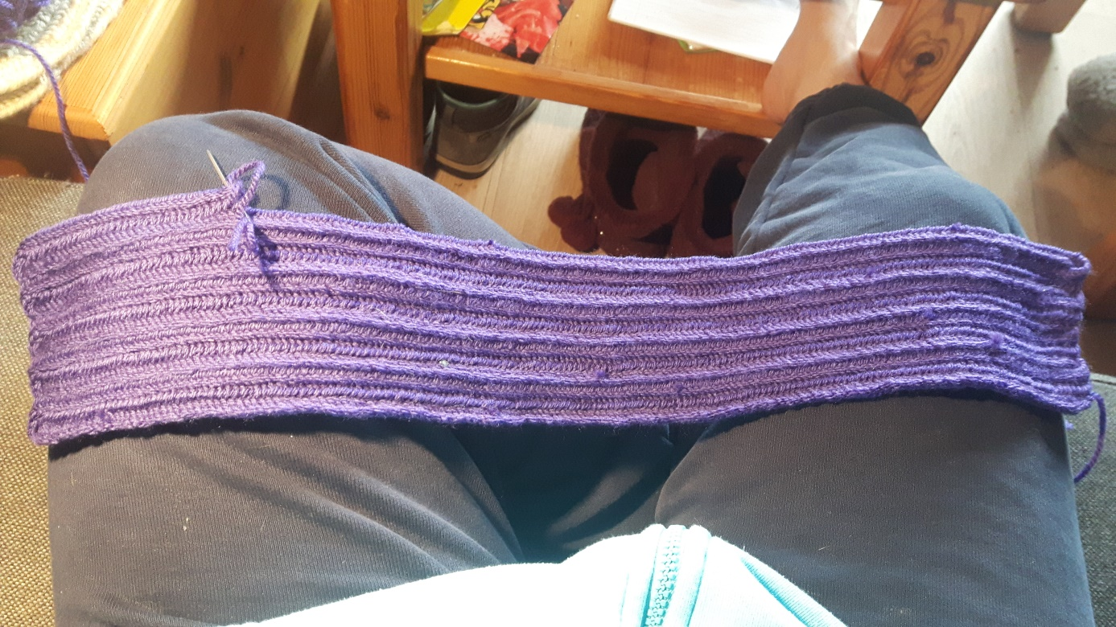
Ik bleef deze handeling herhalen, iedere keer op het einde van de toer 5 losse steken extra maken, werkje omdraaien, 6 steken terug steken en nieuwe toer maken.
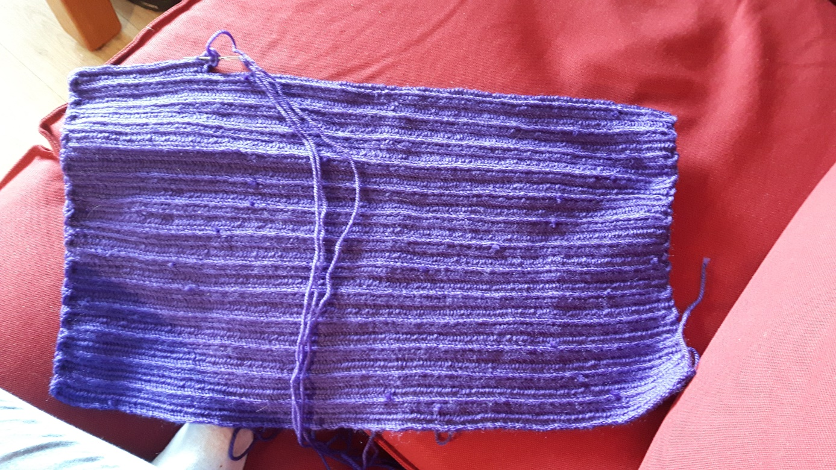
Hier heb ik een heel paars bolletje wol er in zitten
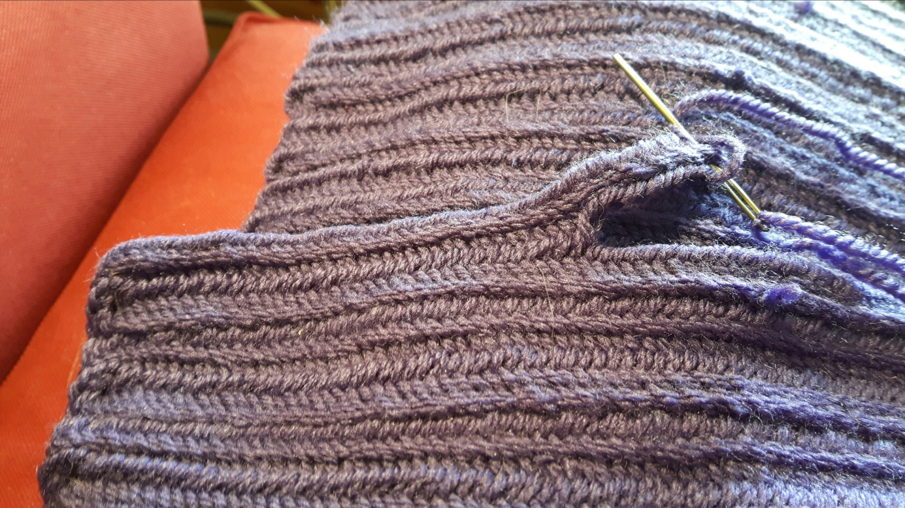
Ik gebruik de aanknoping van een nieuw bolletje meteen om de halsopening te maken. Dit houd in dat ik een x-aantal losse steken maak. Ik houd dan rekening met hoe groot mijn hoofd is en probeer tussendoor uit hoever ik nog losse steken moet maken. Ik hield hierbij het werkje iedere keer letterlijk voor mijn hoofd om te passen/meten.
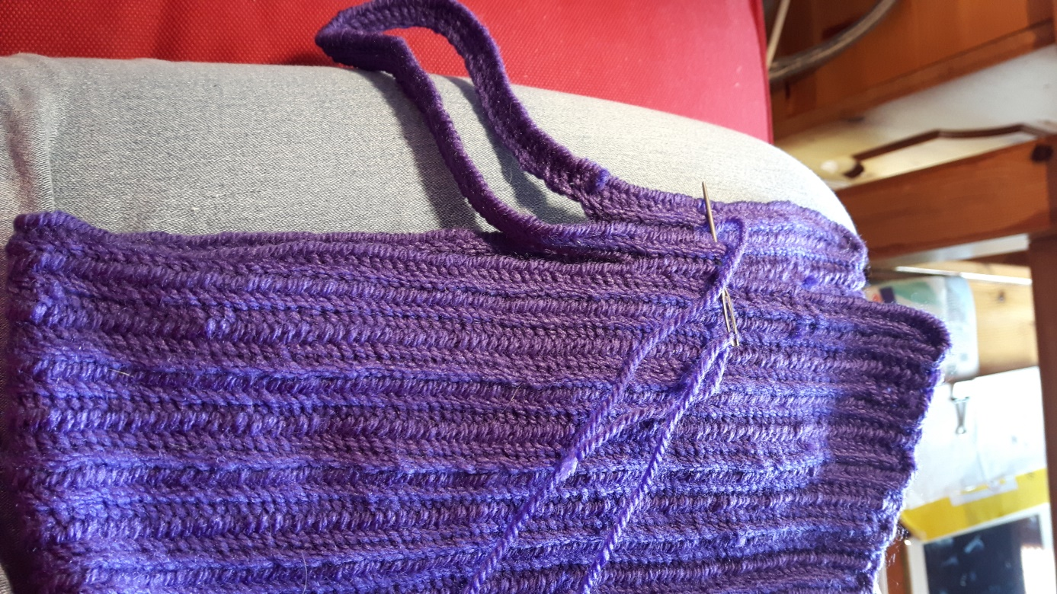
Ik heb hier het werkje zodanig op elkaar gelegd dat de schouders op elkaar komen te liggen. Ik wist hier al hoe groot de halsopening moest worden, maar ik wilde zeker weten dat het werkje niet scheef zou worden, vandaar dat ik het even dubbel leg, om zeker te weten dat ik op gelijke hoogte weer de losse steken bevestig aan het schouderstuk.
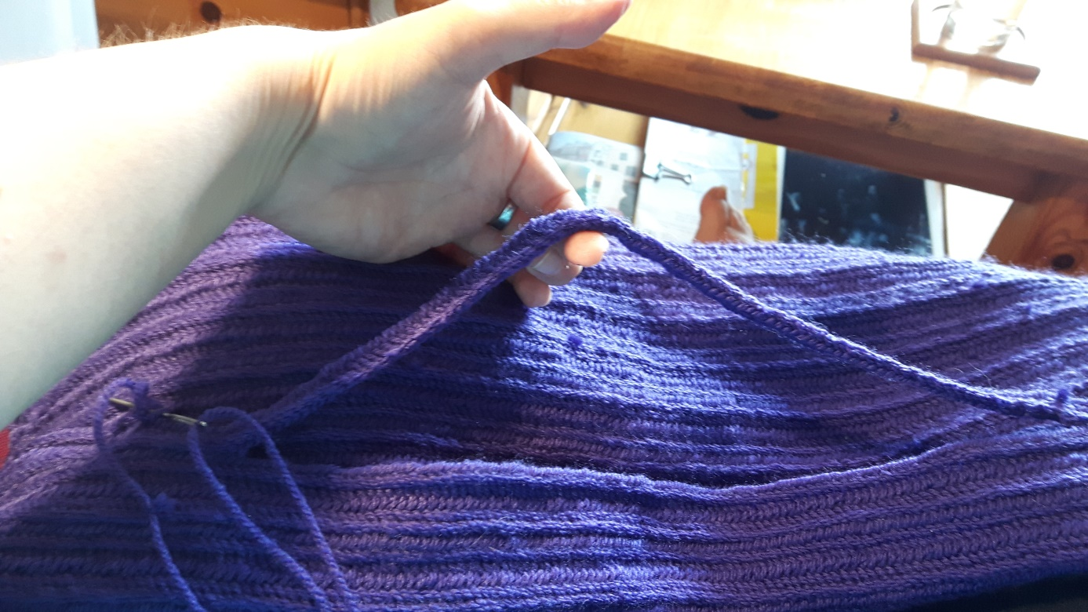
Hier zijn de losse steken duidelijker te zien. Ik heb voor mij zelf een iets ruimere hals gekozen. Dit omdat ik dit fijner vind maar tevens omdat ik er rekening mee houd dat ik later een capuchon er in wil zetten. Die capuchon heeft ook ruimte nodig. Wanneer ik de halsopening in het begin iets smaller zou maken, zou die, nadat de capuchon er in komt, iets te smal worden en minder lekker zitten naar mijn eigen gevoel.
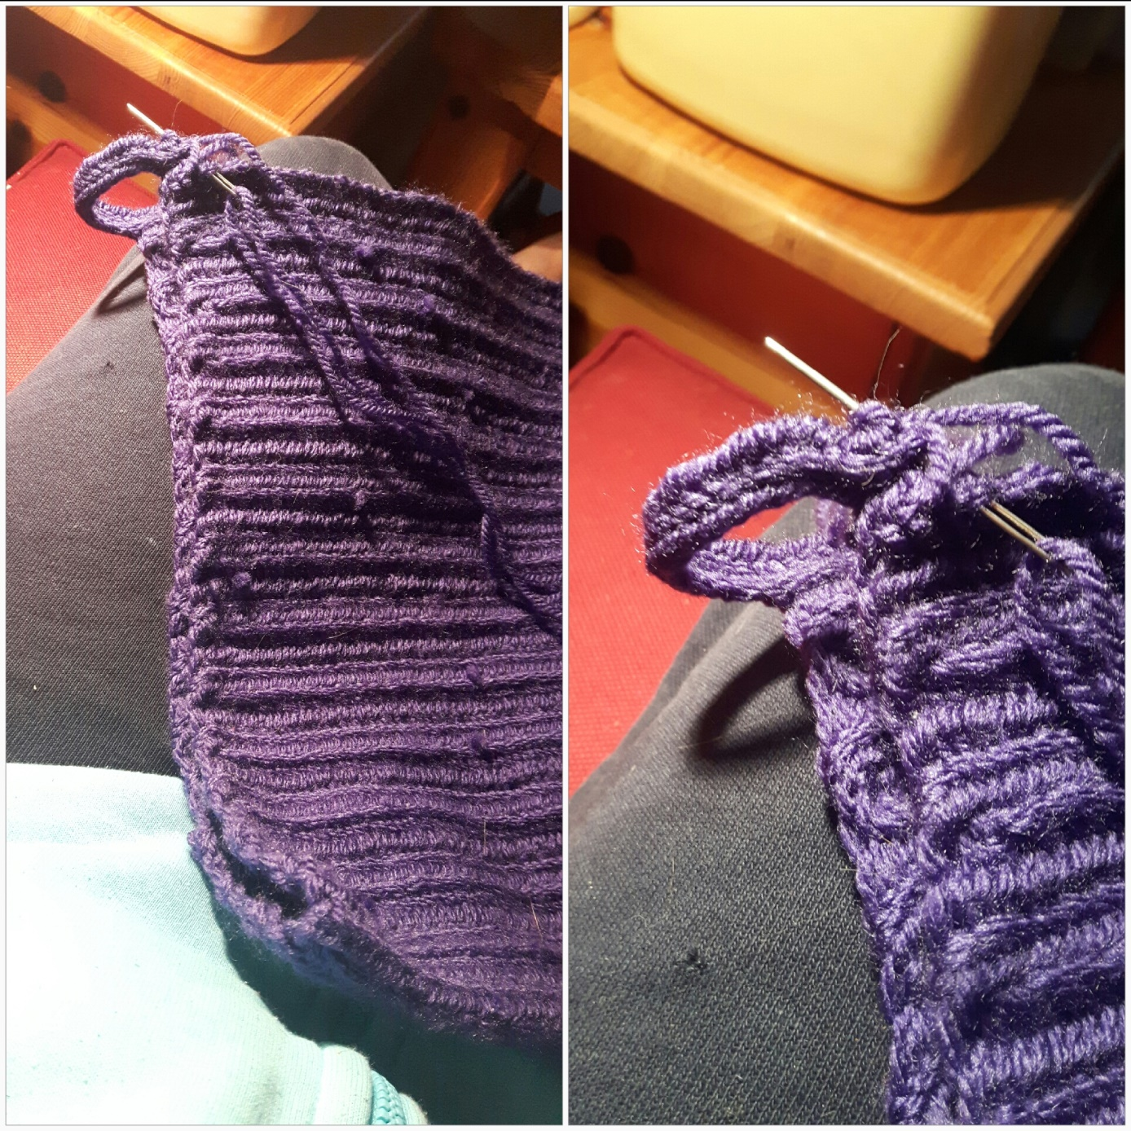
Op de linker foto, heb ik het tweede paarse bolletje wol in verwerkt. Ik had nog een klein beetje paarse wol over van het tweede bolletje dus ik heb onder aan het werkje het voorpand en het achterpand aan elkaar bevestigd door er 20 losse steken extra tussen te zetten.
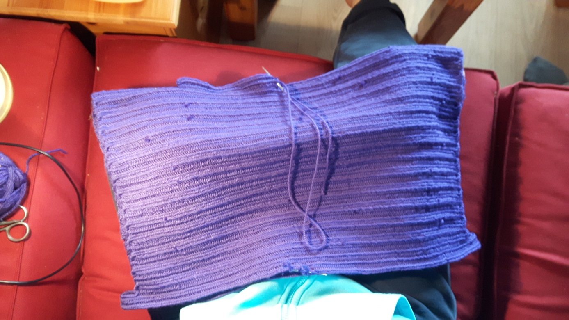
Hier ben ik boven in bij de halsopening begonnen met de aanzet van de capuchon. Ik heb eerst drie gewone toeren gemaakt voor de hals zelf.
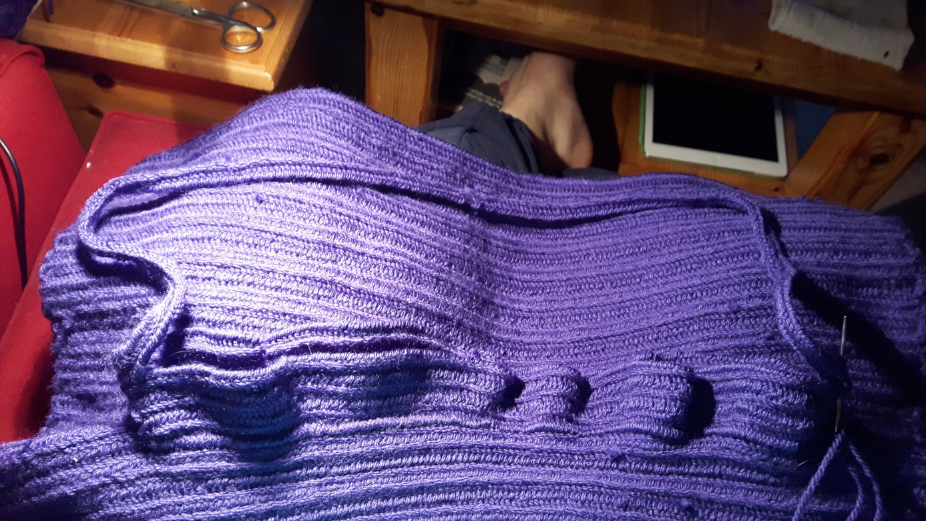
Na die drie gewone toeren heb ik het begin gemaakt van de kap van de capuchon. Die ligt hier als een losse toer boven het werkje.
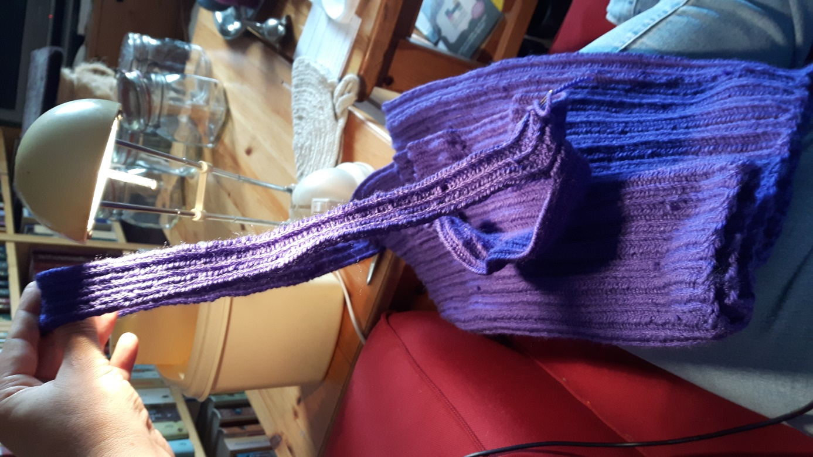
Hier is het begin van de capuchon te zien. Links blijft open en rechts ga ik de capuchon dicht werken. Dit doe ik door aan de zijkanten, in de lijn met de oren, iedere keer te minderen. De rest van de capuchon blijf ik gewoon de normale steken volgen.
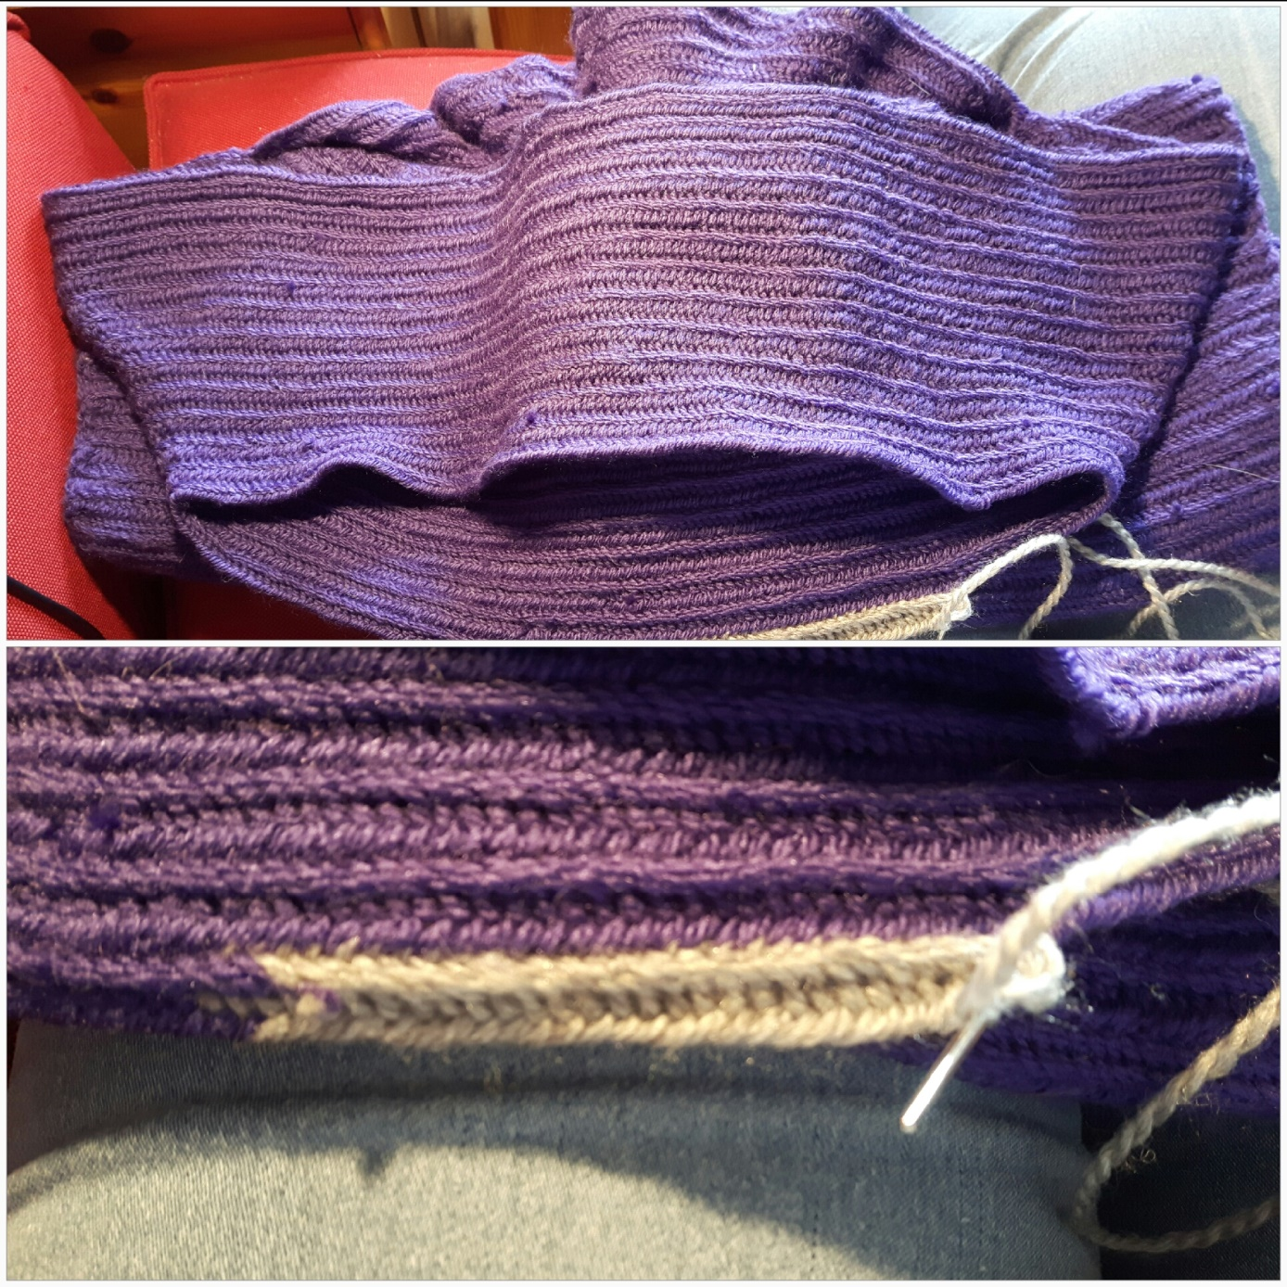
Op de bovenste foto hier is te zien wat er gebeurt als je alleen ter hoogte van de oren iedere keer een paar steken minderd. Ik heb hier ook aan een nieuwe kleur begonnen. Ik kwam er achter dat ik niet genoeg paarse wol had en heb toen besloten dat de grijze wol nog ik nog had liggen er bij zou pakken om het werkje af te maken. Deze grijze wol is van het zelfde merk en heeft de zelfde dikte. En ik vond de kleurencombinatie zelf wel mooi.
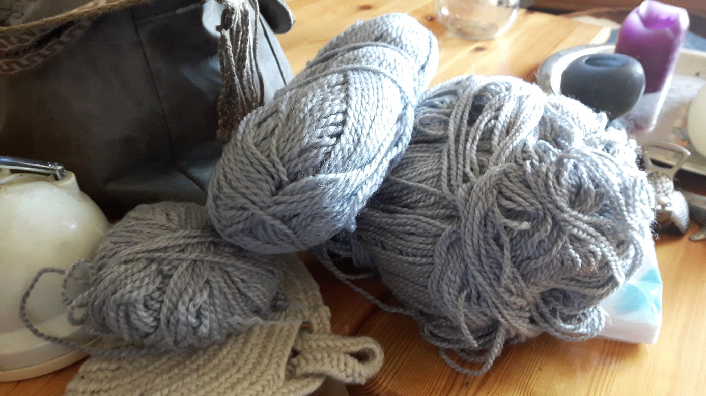
Dit zijn de grijze bollen die ik er verder in ben gaan verwerken.
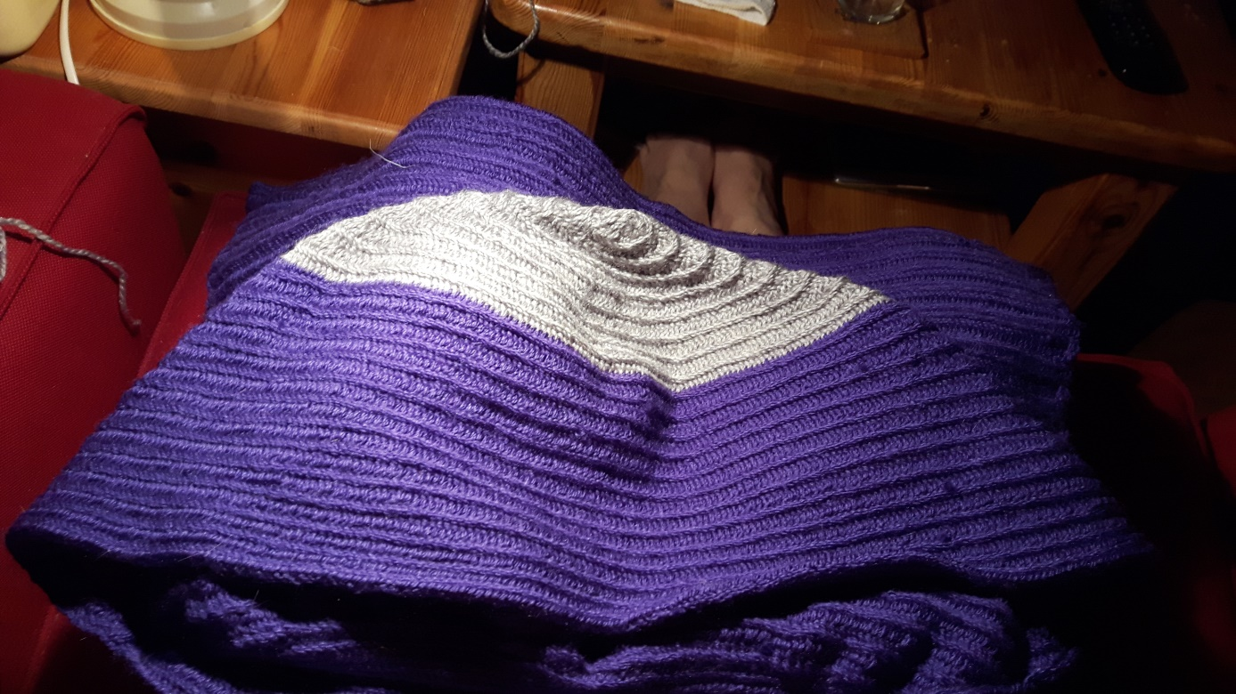
Hier is de capuchon helemaal af met 2 kleuren er in.
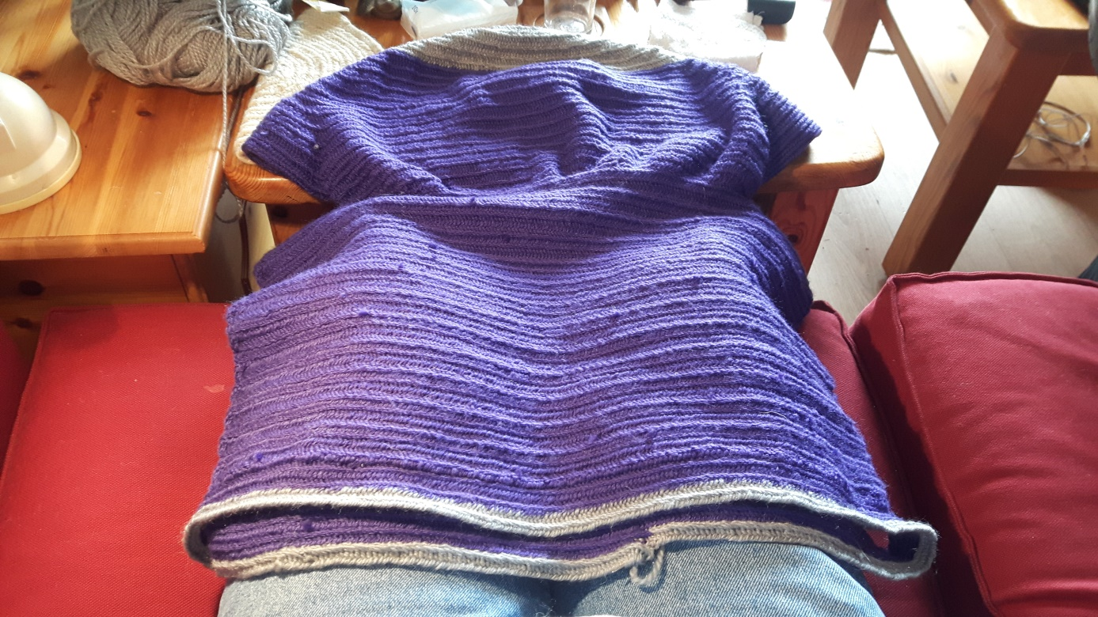
Ik ben na afloop van de capuchon met de grijze wol verder gegaan in de romp van het werkje.
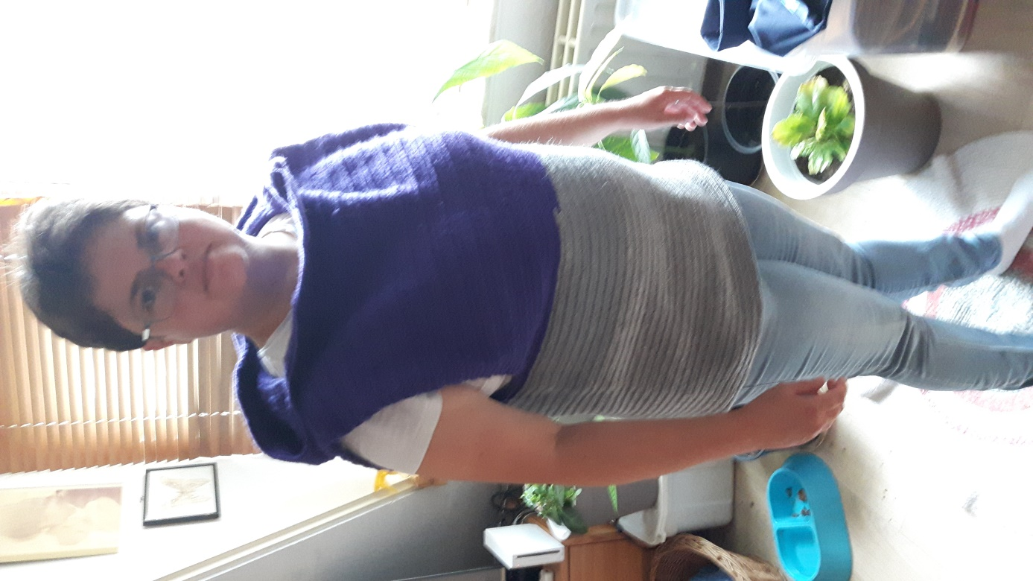
Hier is het werkje klaar en heb ik hem aan zonder capuchon op.
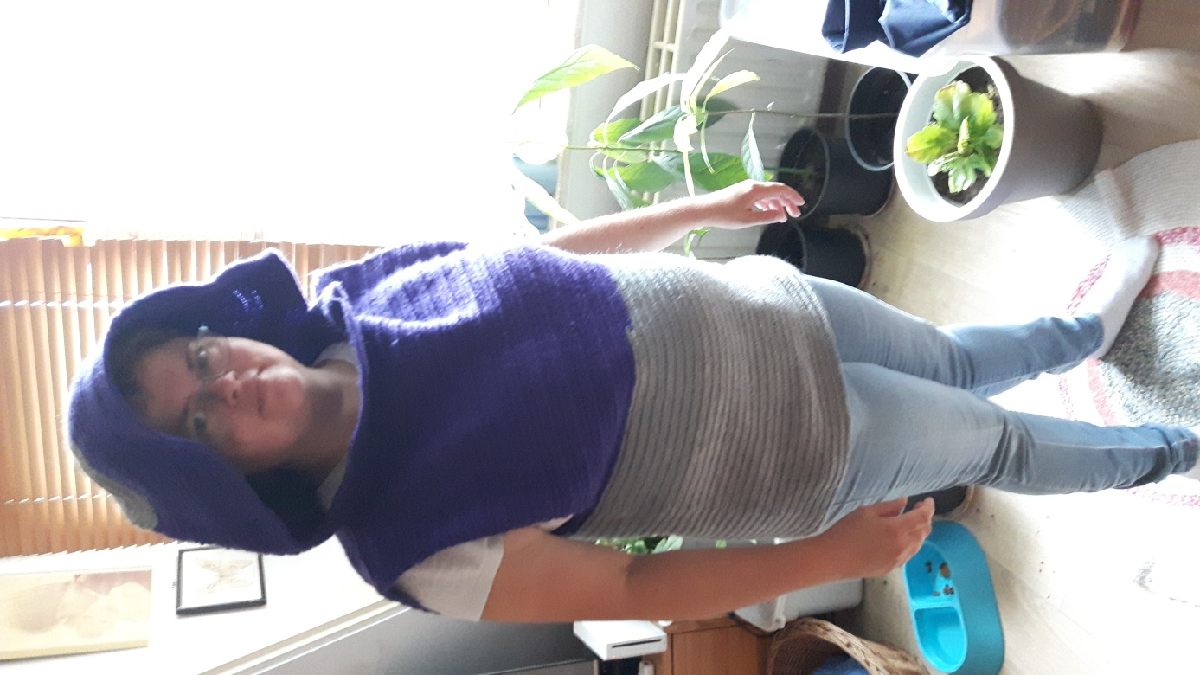
En hier heb ik de capuchon op.

